Projekthandbuch „KlasseMobil“

Tablettkoffer für Schulen

Handreichung zur Implementierung von Tablet Computern mit entsprechender Infrastruktur.

Autoren und Herausgeber:
4BWi, HTL Dornbirn:
- Beneder Dominik
- Dengg Alexander
- Dobler Mathias
- Fitz Manuel
- Gasperi Pius
- Gutschner Kevin
- Loacker Christoph
- Moosbrugger Georg
- Moosmann Samuel
- Stadler Felix
- Winder Philipp
HTL Dornbirn/PH Vorarlberg:
Thomas Schroffenegger, MAS, MSC, BEd
Klasse Mobil:
Herbert Schadt

Projektauftrag
Projektstartereignis: | Projektstarttermin:
Kick-Off Meeting | 09.04.2014
Projektendereignis: | Projektendtermin
Abgabe Projekthandbuch | 30.04.2014
Projektziele: | Projekt-Nicht-Ziele:
Erstellung eines Handbuchs | Durchführung des Workflows
Hauptaufgaben: | Rahmenbedingungen/kritische Erfolgsfaktoren:
Zerlegen des Workflows | Koffer muss anhand des Projekthandbuchs beschaffbar sein
Analysieren des Workflows | Projektteam
Veralgemeinern der Arbeitsschritte | Mathias Dobler
Beschreibung der Arbeitsschritte | Philipp Winder
 | Felix Stadler
 | Pius Gasperi
 | Manuel Fitz
 | Samuel Moosmann
 | Christoph Loacker
 | Georg Moosbrugger
 | Dominik Beneder
Projektauftraggeber: | Projektleiter:
Thomas Schroffenegger | Kevin Gutschner, Alexander Dengg
Unterschrift: | Unterschrift:
Thomas Schroffenegger, 30.04.2014 | Alexander Dengg, 30.04.2014
Projektleiter, Datum | Auftraggeber, Datum

Projektstrukturplan
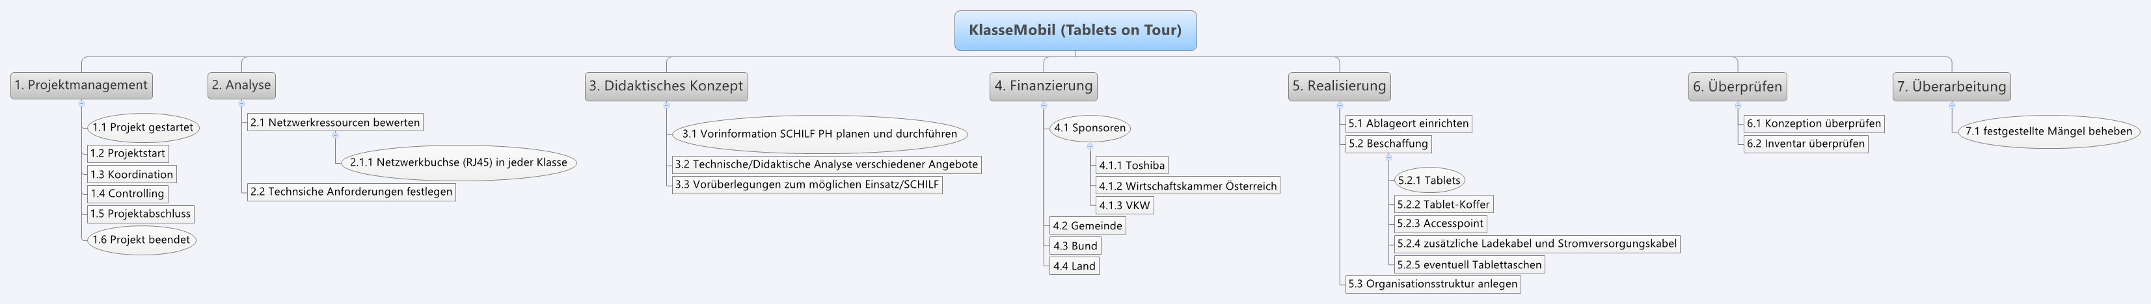

Projektzielplan
Zielart | Projektziele
Hauptziele | - Ausstattung einer Schule mit 16 Android Tablets  - Aufbewahrungskoffer/Synchronisation  - Infrastruktur für den Betrieb der  Tablets: WLAN, Aufbewahrung, Wartung  - Qualifizierung der Lehrpersonen  - Installation der Geräte – Apps  - Didaktisches Konzept (Was macht man mit den Geräten im Unterricht)  - Organisationskonzept der Verwendung
Nicht-Ziele | - Einrichtung einer Tabletklasse: Die Aufbewahrungskoffer sind „mobil“  - Selber Software entwickeln  - Hardwarewartung

Meilensteinplan

PSP-Code | Meilenstein | Basis-Termin | Aktueller-Termin | Ist-Termin
1.1 | Projekt gestartet | 06.01.2014
2.1.1 | Netzwerk kontrolliert | 07.01.2014
3.2 | SCHILF durchgeführt | 07.01.2014
4.1 | Sponsoren gefunden | 29.01.2014
5.2.1 | Tablets beschafft | 27.02.2014
7.1 | Mängel behoben | 13.03.2014
1.6 | Projekt beendet | 17.03.2014

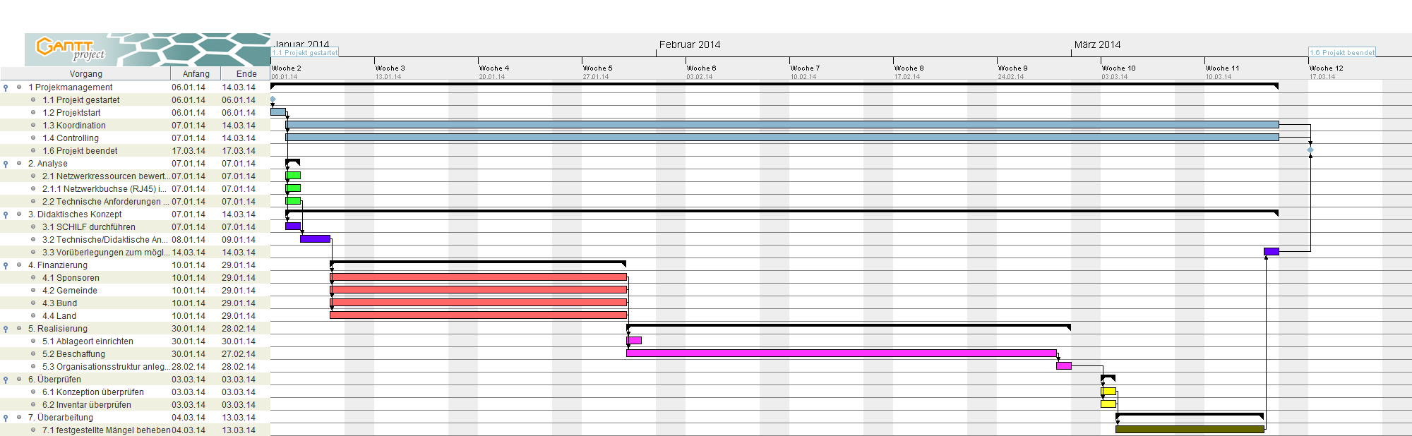
GANT

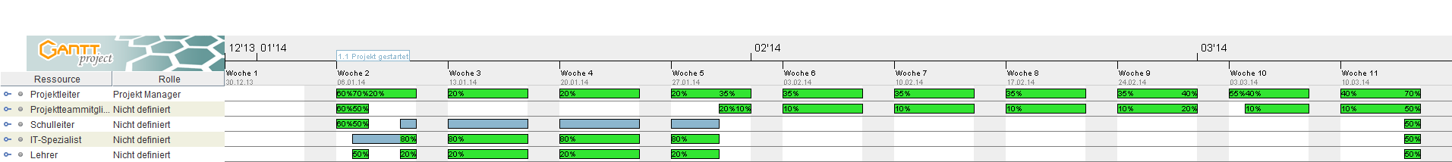
Ressourcenplan

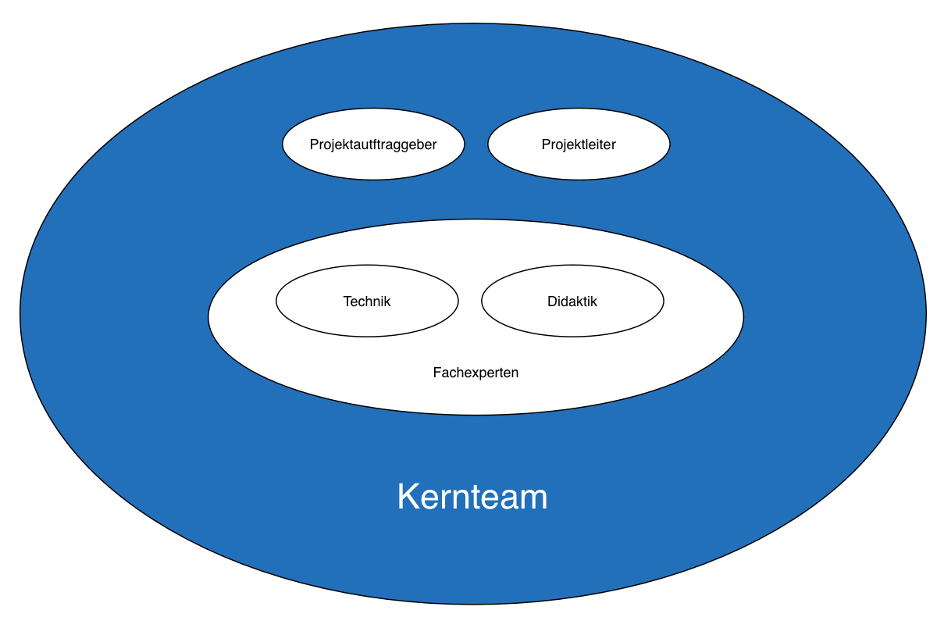
Organigramm

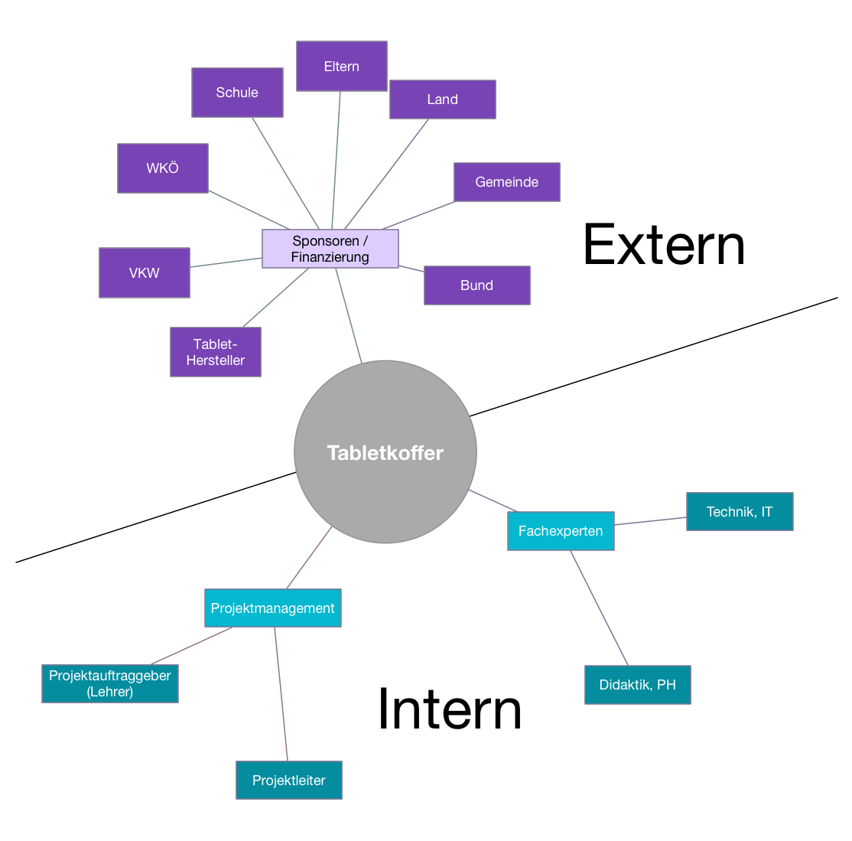
Projektumweltdiagramm

AP-Spezifikationen

AP-Spezifikation
PSP-Code | 2.1 | Leistungsfortschritt
AP-Bezeichnung | Netzwerkressourcen bewerten
AP-Verantwortlicher | IT-Verantwortliche der Schule
Inhalt  - Funktionalität der RJ45 Buchsen in den Klassen überprüfen  - Freier Zugriff in das Netzwerk überprüfen |  | 50%  50%
Ergebnisse
- Liste mit den Räumen, bei denen es noch Probleme gibt
- Bei Problemen sollte eine Problembeschreibung und ein Lösungsvorschlag erarbeitet sein

AP-Spezifikation
PSP-Code | 2.2 | Leistungsfortschritt
AP-Bezeichnung | Technische Anforderungen festlegen
AP-Verantwortlicher | Projektteam
Inhalt  - Größe des Bildschirmes festlegen  - Preisklasse festlegen  - Hauptverwendung festlegen (Dokumente oder Apps)  - Betriebssystem festlegen (mit den bisherigen Informationen)  - Benötigter Speicherplatzbedarf erheben  - Nötige Sensoren und Module festlegen (Kamera, GPS, Netzwerkmodul, …) |  | 5%  5%  40%  30%  5%  15%
Ergebnisse
- Dokument mit fertig festgelegten technischen Anforderungen/Spezifikationen

AP-Spezifikation
PSP-Code | 3.1 | Leistungsfortschritt
AP-Bezeichnung | Vorinformationen SCHILF PH planen und durchführen
AP-Verantwortlicher | Projektteam
Inhalt  - Anfrage für eine SCHILF bei der PH  - Termin festlegen und Teilnehmer informieren  - Referent einladen |  | 50%  50%
Ergebnisse
- SCHILF durchgeführt

AP-Spezifikation
PSP-Code | 3.2 | Leistungsfortschritt
AP-Bezeichnung | Vorüberlegungen zum möglichen Einsatz / SCHILF
AP-Verantwortlicher | Projektteammitglieder, Lehrer
Inhalt  - Überlegungen zu Anwendungsmöglichkeiten in den verschiedenen Fächern  - Überlegungen des Einsatzes für außerschulische Zwecke  - Überlegungen zum Einsatz für Schulveranstaltungen |  | 50%  30%  20%
Ergebnisse
- Schriftliche festgehaltene Ergebnisse für die Überlegungen zum Einsatz der Geräte

AP-Spezifikation
PSP-Code | 3.3 | Leistungsfortschritt
AP-Bezeichnung | Technische/Didaktische Analyse verschiedener Angebote
AP-Verantwortlicher | IT-Verantwortlicher
Inhalt  - Allgemein über Tablets informieren und aktuelle Geräte heraussuchen  - Aus den aktuellen Geräten die Geräte herausfiltern, die den technischen Anforderungen entsprechen |  | 20%  80%
Ergebnisse
- Ein festgelegtes Gerät

AP-Spezifikation
PSP-Code | 3.4 | Leistungsfortschritt
AP-Bezeichnung | Einschulungskurse planen
AP-Verantwortlicher | Projektteammitglied
Inhalt  - Anzahl der zu schuldenden Personen erheben  - Termine frühzeitig festlegen  - Schulungsleiter suchen und informieren  - Raum mit Testumgebung zur Verfügung stellen (Tablets, Beamer, …)  - Einladung für die Einschulungskurse verteilen  - Unterlagen zusammenstellen, um sie beim Kurs zur Verfügung zu stellen (Programme, Benutzer,…) |  | 5%  5%  10%  20%  20%  40%
Ergebnisse
- Zusammenschreibung der Informationen
- Schulungsleiter festgelegt
- Raum festgelegt und eingerichtet
- Einladung erstellt und verteilt
- Unterlagen zusammengestellt

AP-Spezifikation
PSP-Code | 4.1 | Leistungsfortschritt
AP-Bezeichnung | Sponsoren (Firmen) organisieren
AP-Verantwortlicher | Projektteammitglied
Inhalt  - Firmen auswählen  - Motivationsgründe für die Firma für das Sponsoring überlegen  - Firmen kontaktieren  - Den Projektleiter über erhaltenes Geld informieren |  | 30%  40%  25%  5%
Ergebnisse
- Sponsoren gefunden und Geld erhalten

AP-Spezifikation
PSP-Code | 4.2-4.4 | Leistungsfortschritt
AP-Bezeichnung | Förderungen allgemein
AP-Verantwortlicher | Projektteammitglied
Inhalt  - Über Förderungen informieren  - Kontakt mit der jeweiligen Verwaltung aufnehmen  - Ergebnisse dem Projektleiter weiterreichen |  | 40%  55%  5%
Ergebnisse
- Förderungen erhalten
- Ergebnisse dem Projektleiter weitergereicht

AP-Spezifikation
PSP-Code | 5.1 | Leistungsfortschritt
AP-Bezeichnung | Ablageort einrichten
AP-Verantwortlicher | Projektteammitglied
Inhalt  - Freie Orte in der Schule ermitteln  - Passenden Ort auswählen  - Herrichten des Ablageorts |  | 20%  10%  70%
Ergebnisse
- Eingerichteter Ablageort

AP-Spezifikation
PSP-Code | 5.2 | Leistungsfortschritt
AP-Bezeichnung | Beschaffung
AP-Verantwortlicher | IT-Verantwortliche
Inhalt  - Ausgewähltes Tablet-Modell kaufen  - Tablet-Koffer kaufen  - Access-Point auswählen und kaufen  - Benötigte Lade- und Stromversorgungskabel kaufen  - Eventuell Tablettaschen kaufen |  | 20%  20%  30%  20%  10%
Ergebnisse
- Alle oben aufgelisteten Objekte erhalten

AP-Spezifikation
PSP-Code | 5.3 | Leistungsfortschritt
AP-Bezeichnung | Organisationsstruktur anlegen
AP-Verantwortlicher | Projektleiter
Inhalt  - Auswählen geeigneter Verantwortlicher seitens der Schule und Verantwortungsbereiche festlegen  - Schriftliches Festhalten der Organisationsstruktur |  | 70%  30%
Ergebnisse
- Ausgewählte Verantwortliche
- Schriftlich festgehaltene Organisationsstruktur

AP-Spezifikation
PSP-Code | 6.1 | Leistungsfortschritt
AP-Bezeichnung | Konzeption überprüfen
AP-Verantwortlicher | Projektleiter
Inhalt  - Analyse, was alles überprüft werden muss  - Durchführen der Überprüfung  - Dokumentation von Mängel |  | 20%  60%  20%
Ergebnisse
- Dokumentation der Mängel

AP-Spezifikation
PSP-Code | 6.2 | Leistungsfortschritt
AP-Bezeichnung | Inventar überprüfen
AP-Verantwortlicher | Projektteammitglied
Inhalt  - Durchzählen aller gekauften Objekte mittels einer Stückliste  - Fehlende Objekte dokumentieren  - Nachkaufen der fehlenden Objekte |  | 20%  5%  75%
Ergebnisse
- Vollständiges Inventar ohne fehlende Geräte, Kabel, etc.

AP-Spezifikation
PSP-Code | 7.1 | Leistungsfortschritt
AP-Bezeichnung | Mängel beheben
AP-Verantwortlicher | Projektteammitglied
Inhalt  - Alle festgestellten Mängel erheben  - Alle festgestellten Mängel beheben |  | 40%  60%
Ergebnisse
- Alle Mängel behoben

